PROCEDIMIENTO ESPECIAL SANCIONADOR

EXPEDIENTE: TEEM-PES-017/2021

DENUNCIANTE: PARTIDO REVOLUCIONARIO INSTITUCIONAL

DENUNCIADAS: PRESIDENTA HONORARIA DEL SISTEMA PARA EL DESARROLLO INTEGRAL DE LA FAMILIA (DIF) Y PRESIDENTA DEL AYUNTAMIENTO, AMBAS, DEL MUNICIPIO PERIBÁN, MICHOACÁN

MAGISTRADA PONENTE: ALMA ROSA BAHENA VILLALOBOS

SECRETARIOS INSTRUCTORES Y PROYECTISTAS: JUAN SOLÍS CASTRO Y EUGENIO EDUARDO SÁNCHEZ LÓPEZ

Morelia, Michoacán, a trece de abril de dos mil veintiuno.

RESOLUCIÓN. Por la que se declara la inexistencia de las infracciones atribuidas a la Presidenta Honoraria del Sistema para el Desarrollo Integral de la Familia (DIF) y a la Presidenta del Ayuntamiento, ambas del Municipio de Peribán, Michoacán, consistente en el uso de recursos públicos con fines electorales.

ANTECEDENTES
Los hechos corresponden al año dos mil veintiuno, salvo excepción expresa.

- Presentación de escrito de queja. El quince de febrero, el Partido Revolucionario Institucional, por conducto de su representante ante el órgano desconcentrado en Peribán, del Consejo General del Instituto Electoral de Michoacán presentó escrito de queja en contra de la Presidenta Honoraria del Sistema para el Desarrollo Integral de la

Familia (DIF) y Presidenta del Ayuntamiento, ambas del referido Municipio, para el efecto de que se le instaurara un Procedimiento Especial Sancionador por la posible comisión de conductas infractoras a la legislación electoral del Estado.

- Radicación y apertura de cuaderno de antecedentes y requerimiento al Ayuntamiento de Peribán. Por acuerdo de veinticinco de febrero, la Secretaría Ejecutiva del Instituto Electoral de Michoacán radicó el escrito de queja en comento; asimismo, determinó que los elementos aportados por el ahora partido denunciante eran insuficientes para dar inicio un Procedimiento Especial Sancionador, en consecuencia, se ordenó la apertura de un Cuaderno de Antecedentes al cual se asignó el número de expediente IEM-CA-15/2021, con el objeto de implementar las medidas necesarias, para ser el caso de admitirlo a trámite.

Asimismo, se requirió al Ayuntamiento de Peribán, Michoacán para el efecto de que informara lo siguiente: a) nombre de la titular de la Presidencia del Sistema para el Desarrollo Integral de la Familia (DIF), y las constancias que lo acrediten; b) el Ayuntamiento implementó un programa de entrega despensas y cobijas, precisando si es ordinario o extraordinario, y remita las constancias relativas; c) de ser el caso, si el programa de referencia aún estaba vigente el cuatro de febrero, y si presuntamente se entregó en la calle Rafael Ramírez, ubicada en la colonia Magisterial en Peribán, Michoacán, y d) si el Sistema para el Desarrollo Integral de la Familia (DIF) tiene a su disposición vehículos propios del Ayuntamiento y documentos en el los que conste el registro del parque vehicular del referido Ayuntamiento.

- Cumplimiento de requerimiento. En cumplimiento al requerimiento en comento, la Presidenta del Ayuntamiento de

Peribán, Michoacán por escrito de once de marzo, señaló lo siguiente:
  - que la titular de la Presidencia para el Desarrollo Integral de la Familia (DIF) es Dora Elena Gallegos; b) la vigencia de los programas ordinarios de Campañas de Temporal Invernal y Despensas Básicas Municipales implementados corresponden a los años 2018, 2019 y 2020; c) los programas de referencia se encontraban vigentes en el mes de febrero; e, d) hizo referencia de a los vehículos adscritos al Sistema para el Desarrollo Integral de la Familia (DIF).

- Reencauzamiento y Admisión a trámite del escrito de Queja a Procedimiento Especial Sancionador. En auto de veinticuatro de marzo, la autoridad instructora reencauzó el Cuaderno de Antecedentes IEM-CA-15/2021 a Procedimiento Especial Sancionador otorgándole el número de expediente IEM-PES- 033/2021, en consecuencia, se admitió a trámite el escrito de queja del Partido Revolucionario Institucional; en el mismo acto, se tuvieron como parte denunciada a la Presidenta Honoraria del Sistema para el Desarrollo Integral de la Familia (DIF) y a la Presidenta del Ayuntamiento, ambas, del Municipio Peribán, Michoacán, asimismo, se les ordenó emplazar y se fijó como fecha de celebración de la audiencia de pruebas y alegatos, el veintinueve de marzo.

ETAPA DE INSTRUCCIÓN

- Audiencia de Pruebas y Alegatos. El veintinueve de marzo, tuvo verificativo la audiencia de pruebas y alegatos relacionada con el Procedimiento Especial Sancionador IEM-PES-033/2021, desahogada sin la presencia de las partes, pero quienes presentaron sendos escritos de ofrecimiento de pruebas y alegatos; y contestación del escrito de queja y ofrecimientos de pruebas, respectivamente.

- Informe circunstanciado y remisión de expediente. En la misma fecha, la Secretaría Ejecutiva del Instituto Electoral de Michoacán, rindió informe circunstanciado por el cual hizo una relatoría de los hechos que dieron origen a la queja presentada por el Partido Revolucionario Institucional, las diligencias efectuadas por la autoridad instructora y las pruebas aportadas por las partes.

Asimismo, por oficio IEM-SE-CE-435/2021, de veintinueve de marzo, la autoridad instructora remitió el informe circunstanciado y las constancias del expediente del Procedimiento Especial Sancionador IEM-PES-33/2021.

- Turno de expediente. Por acuerdo de veintinueve de marzo, se ordenó registrar en el libro de gobierno de este órgano jurisdiccional el expediente de referencia, asignándole el número de expediente TEEM-PES-017/2021, asimismo, se turnó a la ponencia a la ahora Magistrada ponente.

- Radicación y remisión de expediente. Mediante acuerdos de treinta y uno de marzo y uno de abril, la Magistrada ponente radicó el expediente de referencia a su ponencia, por otro lado, decretó que el expediente de mérito no estaba debidamente integrado y en consecuencia se le instruyó a la Secretaría Ejecutiva del Instituto Electoral de Michoacán que requiriera a los partidos políticos que informaran si las denunciadas participaron en procesos internos de selección de candidaturas para el proceso electoral local 2020-2021, así como a las diversas áreas del organismos público local electoral, para el efecto que informarán si presentaron su escrito de intensión de participar en la vía independiente para contender el presente proceso electoral.

- Recepción de expediente ante autoridad instructora e implementación de diligencias para mejor proveer. Por acuerdo de tres de abril, la autoridad instructora tuvo por recibido el expediente en el que se actúa, además, requirió a los diversos partidos con registro y acreditación estatal, para el efecto de que informara, si las denunciadas participaron en los procesos internos de selección de candidatos y a la Coordinación de Prerrogativas y Partidos Políticos con la finalidad de que informara si las denunciadas solicitaron contender por la vía independiente en el presente proceso electoral.

- Cumplimiento de requerimiento. Por acuerdos de seis y siete de abril, se tuvieron por cumplidos en términos del diverso proveído de tres del mes en el que se actúa, sendos requerimientos efectuados a los diversos partidos políticos y a la Coordinación de Prerrogativas y Partidos Políticos.

- Remisión de expediente. Por oficio IEM-SE-CE-522/2021, de ocho de abril, la autoridad instructora remitió las constancias del expediente del Procedimiento Especial Sancionador IEM-PES- 33/2021.

TRÁMITE ANTE LA INSTANCIA JURISDICCIONAL

- Recepción de expediente a Ponencia. Por acuerdo de diez de abril, la ahora Magistrada Ponente tuvo por recibido el expediente citado al rubro e instruyó al Secretario con quien actuó para que verificara la debida integración de las constancias del expediente.

- Integración del expediente. Por diverso proveído de once del mes y año en cita, la magistrada encargada del trámite determinó tener por

debidamente integrado el expediente en el que se actúa, asimismo, se pusieron los autos en estado de resolución.

CONSIDERACIONES

PRIMERO. Competencia. El Tribunal Electoral del Estado de Michoacán es competente para resolver el presente procedimiento, por tratarse de un Procedimiento Especial Sancionador por el que se denunció la posible comisión de conductas infractoras a la legislación electoral, que a consideración de la parte denunciante lo constituyen: el uso de recursos públicos, para la obtención del respaldo ciudadano, que a su vez constituye violación al principio de equidad en la contienda electoral.

En relación con el principio aludido, la procedencia para su análisis, trámite y resolución mediante Procedimiento Especial Sancionador, se actualiza en términos de los artículos 230, fracción VII, incisos c), e), 254, inciso f) del Código Electoral del Estado de Michoacán, la cual debe ser considerada como una causal de procedencia genérica, traduciéndose en una habilitación de la competencia de este órgano resolutor para resolver las quejas o denuncias que se formulen por la posible comisión de conductas infractoras al artículo 134, párrafo séptimo, de la Constitución Política de los Estados Unidos Mexicanos¹.

Ello es así, por lo que en el artículo sexto transitorio, del Decreto de Reformas a la Constitución de trece de noviembre de dos mil siete²,

1La argumentación expuesta, fue criterio adoptado por el Tribunal Electoral del Estado de Michoacán, al resolver el Procedimiento Especial Sancionador TEEM-PES-005/2020, criterio que fue confirmado por la Sala Superior del Tribunal Electoral del Poder Judicial de la Federación al resolver el Juicio Electoral SUP-JE-79/2020
2El artículo de referencia es del tenor siguiente:
Artículo Sexto. Las legislaturas de los Estados y la Asamblea Legislativa del Distrito Federal deberán adecuar su legislación aplicable conforme a lo dispuesto en este Decreto, a más tardar

por el que se adicionaron los párrafos séptimo y octavo del artículo 134 constitucional, en el que se estableció como una obligación para los Congresos locales de adecuar su legislación en términos del objeto de la reforma constitucional de referencia.

En la legislación del Estado, el cumplimiento de dicha obligación se reflejó en lo dispuesto en el artículo 13, párrafo undécimo de la Constitución Política del Estado Libre y Soberano de Michoacán³.

Por lo anterior, de conformidad con lo dispuesto en los artículos 98 A, de la Constitución Política del Estado Libre y Soberano de Michoacán; 60, 64, fracción XIII, 230, fracción VII, inciso c) y e), y 254, incisos b) y f), y 262, del Código Electoral del Estado de Michoacán de Ocampo; 6, fracción XIII, del Reglamento Interno del Tribunal Electoral del Estado de Michoacán, este órgano jurisdiccional es competente para resolver el presente Procedimiento Especial Sancionador.

SEGUNDO. Procedencia. En proveído de veinticinco de febrero, la autoridad instructora identificó que el escrito de queja presentado por el Partido Revolucionario Institucional, se denuncian diversos actos imputados a Dora Orozco Gallegos, que a consideración de la autoridad instructora era indispensable su verificación, por tales circunstancias, ordenó integrar el Cuaderno de Antecedentes IEM-

en un año a partir de su entrada en vigor; en su caso, se observará lo dispuesto en el artículo 105, fracción II, párrafo cuarto, de la Constitución Política de los Estados Unidos Mexicanos.
Los Estados que a la entrada en vigor del presente Decreto hayan iniciado procesos electorales o estén por iniciarlos, realizarán sus comicios conforme lo establezcan sus disposiciones constitucionales y legales vigentes, pero una vez terminado el proceso electoral deberán realizar las adecuaciones a que se refiere el párrafo anterior en el mismo plazo señalado, contado a partir del día siguiente de la conclusión del proceso comicial respectivo.
3El artículo de referencia es del tenor siguiente:
Artículo 13. Párrafos primero a décimo (…)
Los servidores públicos del Estado y los municipios, tienen en todo tiempo la obligación de aplicar con imparcialidad los recursos públicos que están bajo su responsabilidad, sin influir en la equidad de las Contiendas electorales.
Párrafos duodécimo a décimo sexto (…)

CA-15/2021, con la finalidad, de implementar diversas diligencias de investigación, por las que se requirió diversa información al Ayuntamiento de Peribán, Michoacán, para el efecto de allegarse mayores elementos probatorios, sobre la veracidad de los hechos denunciados e identificación de otros posibles sujetos que tuviesen algún grado de participación en la comisión de las conductas denunciadas.

Actuación implementada por la Secretaría Ejecutiva del Instituto Electoral de Michoacán de Ocampo en términos de lo dispuesto en los artículos 241, párrafos quinto y sexto, del Código Electoral del Estado de Michoacán de Ocampo y 28, del Reglamento para la Tramitación y Sustanciación de Quejas y Denuncias del Instituto Electoral de Michoacán.

Sin que ello haya implicado que la autoridad instructora se hubiere encontrado en la imposibilidad jurídica de decretar la no presentación, el desechamiento de la queja o denuncia, o en su caso, el sobreseimiento del Procedimiento Especial Sancionador en el que se actúa, lo anterior, de conformidad con el artículo 241, párrafo sexto, fracción II, del Código Electoral del Estado de Michoacán de Ocampo⁴.

Por otro lado, y a la vista de las constancias del expediente en el que se actúa, la Secretaría Ejecutiva, por auto de veinticuatro de marzo, admitió a trámite el escrito de queja presentado por el Partido

4El artículo, párrafo y fracción de referencia son del tenor siguiente:
ARTÍCULO 241. párrafos primero a quinto (…)
Recibida la queja o denuncia, la Secretaría procederá a:
- Registrar y revisar si debe prevenirse al quejoso;
- Determinar la admisión o proponer el desechamiento de la misma al Consejo General; y,
- En su caso, ordenar las diligencias necesarias para el desarrollo de la investigación, previo a su admisión o desechamiento.
Párrafo séptimo (…)
Énfasis añadido.

Revolucionario Institucional, por considerar que el mismo cumple con los requisitos establecidos en el artículo 257, del Código Electoral del Estado de Michoacán de Ocampo, actuación efectuada posteriormente a la etapa de investigación previa, establecida en el referido artículo 241, párrafo sexto, fracción III, de la Ley sustantiva electoral.

No pasa inadvertido para este órgano resolutor que las denunciadas al dar contestación al escrito de queja formulado por el Partido Revolucionario Institucional manifiestan que dicho escrito es frívolo.

En ese sentido, tomando en cuenta que la queja fue admitida por la autoridad instructora, previo a que se hiciera valer la supuesta frivolidad, de actualizarse esta, la consecuencia jurídica sería el sobreseimiento en el procedimiento especial sancionador.

Sin embargo, en el caso, no se actualiza la frivolidad de la denuncia pues como lo determinó la instructora al admitir a trámite la denuncia en el presente Procedimiento Especial Sancionador, el Partido Revolucionario Institucional señaló los hechos que en su concepto son susceptibles de constituir una infracción a la normativa electoral, los cuales esencialmente consistieron en la supuesta utilización de recursos públicos para la obtención de apoyo ciudadano; que a su vez constituye violación al principio de equidad en la contienda electoral, de ahí que se desestime la casual de improcedencia hecha valer por la parte denunciada.

De acuerdo con la referencia del párrafo que antecede, podría implicar el forzar o condicionar a la ciudadanía, mediante la entrega de recursos públicos para conseguir el respaldo ciudadano a favor de las y los aspirantes a contender por un cargo de regiduría de

forma independiente; al igual se hace hincapié en la utilización de recursos públicos en contravención del artículo 134 constitucional, párrafo séptimo, mismo que establece el deben de las y los servidores públicos de la aplicación de los recursos públicos con imparcialidad y evitando la afectación en la equidad de las contiendas electorales.

En consecuencia, este órgano jurisdiccional se abocará al estudio del fondo respecto de los hechos denunciados, conforme al caudal probatorio que obra en autos, para estar en condiciones de determinar la existencia o inexistencia de la comisión de conductas infractoras a la legislación electoral.

TERCERO. Hechos denunciados; excepciones y defensas. En el escrito de queja y contestación de la misma, las partes manifestaron lo siguiente:

Escrito de Queja.

El Partido Revolucionario Institucional en su escrito de queja señaló como hechos que podrían configurar la comisión de actos transgresores de la legislación electoral, al tenor siguiente:

El partido quejoso manifiesta que se utilizaron recursos públicos para la obtención del respaldo ciudadano vulnerando con ello, los principios de imparcialidad, transparencia y honradez, a los cuales se deben ajustar los servidores públicos, ya que el uso de recursos públicos en la contienda electoral genera una desventaja a los participantes en la presente elección municipal, y en consecuencia constituye una violación al principio constitucional de equidad en la contienda.

De acuerdo con la referencia del párrafo que antecede, podría implicar el forzar o condicionar a la ciudadanía, mediante la entrega de recursos públicos, para conseguir el respaldo ciudadano a favor de las y los aspirantes a contender por el un cargo de regiduría de forma independiente; al igual se hace hincapié de en la utilización de recursos públicos para favorecer a las y los aspirantes independientes.

Contestación de la Queja
Las denunciadas respecto de los hechos que se les imputan, en forma similar en sus respectivos escritos expusieron lo siguiente:

- Niegan que el cuatro de febrero hayan hecho entrega de despensas y cobijas en la calle Rafael Ramírez, con la finalidad de verse favorecidas con la obtención del respaldo ciudadano a una candidatura.
- En relación con la recolección de copias de credencial para votar con fotografía para el efecto de recaudar apoyos ciudadanos, lo niegan en razón de que la obtención de las referidas copias para acreditar la obtención del apoyo ciudadano en razón de que los programas implementados por el Instituto Nacional Electoral para dicho fin, deben efectuarse mediante un escaneado con el original de la referida credencial de elector.
- Por lo que respecta al acta circunstanciada de verificación, se objeta como falsa por las siguientes inconsistencias:

- La imprecisión entre las horas de elaboración del acta de verificación sin número y la constatación de los hechos, en relación con el primero de los puntos, el Secretario se constituyó en el lugar de los hechos a las veinte horas con treinta minutos y verificó su desarrollo a las dieciocho horas con veintiséis minutos, lo cual

constituye un impedimento para que el fedatario público constatara los hechos denunciados.

- Las fotografías contenidas en el acta de verificación no corresponden a la realidad de los hechos denunciados, en razón de que las imágenes no coinciden con la hora en la que se constituyó el Secretario del órgano desconcentrado del Instituto Electoral de Michoacán en Peribán.

- Que no se tenga por acreditado el uso de programas sociales con fines de recabar apoyos ciudadanos, por la dudosa verificación de los hechos, por su carencia de valor probatorio alguno.

CUARTO. Caudal probatorio. De las constancias que obran en autos del Procedimiento Especial Sancionador en el que se actúa, se advierte que la autoridad instructora, en Audiencia de Pruebas y Alegatos, celebrada el veintinueve de marzo, tuvo por admitidos diversos medios probatorios que fueron ofrecidos por las partes, en los términos siguientes:

Pruebas aportadas por el Partido Revolucionario Institucional en su escrito de queja:

Documental Pública consistente en el acta circunstanciada de verificación de cuatro de febrero de dos mil veintiuno, suscrita por el Secretario del Comité Municipal de Peribán del Instituto Electoral del Michoacán.

Pruebas aportadas por las denunciadas, en su escrito de contestación:

Escritos de contestación formulados por la Presidenta Honoraria del Sistema para el Desarrollo Integral de la Familia (DIF) y la Presidenta del Ayuntamiento, ambas, del Municipio de Peribán, Michoacán, quienes ofrecieron las siguientes pruebas:

  - Documentales, consistentes en:

- Documentales públicas que se remitieron en la contestación al requerimiento efectuado mediante oficio IEM-SE-CE-209/2021, que a continuación se describen:
  - Copia certificada del programa operativo anual de dos mil diecinueve, dos mil veinte, en referencia al Sistema para el Desarrollo Integral de la Familia;
  - Copia certificada de los reportes mensuales del enero de los años dos mil diecinueve, dos mil veinte y dos mil veintiuno, y
  - Copia certificada del anexo seis del Presupuesto de Egresos del Sistema para el Desarrollo Integral de la Familia.

- Diversas documentales en copias simples que a continuación se describen:
  - Cédulas de control para la recepción de alimentos, licitación dos mil diecisiete (sic) con fechas de ingreso de veinticuatro de enero, dieciocho de febrero y diecisiete de marzo de dos mil veinte y anexos;
  - Oficios de trece de abril; once, trece y quince de mayo; diez de julio; doce de agosto, ocho de septiembre y siete de octubre, todos de dos mil veinte, correspondientes a los números de oficio 25/2020, 28/2020, 24/2020, 35/2020, 24/2020, 37/2020, 44/2020, 53/2020 y 58/2020, suscritos por la Presidenta del Sistema para el Desarrollo Integral de la Familia de Peribán de Ramos y anexos;

  - Recibos de ingresos con números de folio 340728, 340782 y 340836 de veinticuatro de enero, dieciocho de febrero y diecisiete de marzo todos de dos mil veinte, respectivamente, y anexos;
  - Distribución y cobertura del Programa de Asistencia Alimentaria a familias del desamparo, recurso federal ramo 33, correspondientes a los meses de enero, febrero y marzo de dos mil veinte y anexos;
  - Cédulas de orientación alimentaria de cinco de febrero y cuatro de marzo de dos mil veinte, y anexos;
  - Comprobante de entrega de apoyo alimentario, y anexos;
  - Dieciséis comprobantes de entrega de dotaciones y anexos;
  - Dos cronogramas de enero de dos mil veintiuno;
  - Recibos de entrega de insumos alimentarios de tres y veintiocho de febrero, y veintiséis de marzo, todos de dos mil veinte;
  - Programa de desayunos escolares de abril de dos mil veinte;
  - Cédulas de control para la recepción de despensas del programa de asistencia alimentaria en desamparo de veinticuatro de enero, dieciocho de febrero y diecisiete de marzo de dos mil veinte.

  - Técnicas consistentes en:

- La dirección electrónica https://www.facebook.com/institutoelectoraldemichocaniem/photo/3 880903778640255, y
- Imagen relacionada con la obtención del respaldo ciudadano.

Diligencias para mejor proveer implementadas por la autoridad instructora.

Por acuerdo de veinticinco de febrero, la Secretaría Ejecutiva del Instituto Electoral de Michoacán requirió al Ayuntamiento de Peribán, Michoacán para el efecto de que informara lo siguiente:

  - Nombre de la titular de la presidencia del Sistema para el Desarrollo Integral de la Familia (DIF), y las constancias que lo acrediten;
  - Si el Ayuntamiento implementó un programa de entrega de despensas y cobijas, precisando si es ordinario o extraordinario, y remita las constancias relativas;
  - De ser el caso, si el programa de referencia aún estaba vigente el cuatro de febrero, y si presuntamente se entregó en la calle Rafael Ramírez, ubicada en la colonia Magisterial en Peribán, Michoacán, y
  - Si el Sistema para el Desarrollo Integral de la Familia (DIF) tiene a su disposición vehículos propios del Ayuntamiento y los documentos en los que conste el registro del parque vehicular del referido Ayuntamiento.

Por acuerdo de tres de abril la autoridad instructora ordenó sendos requerimientos a los diversos partidos políticos con registro y acreditación política en el Estado, asimismo, a la Coordinación de Prerrogativas y Partidos Políticos del Instituto Electoral de Michoacán, con la finalidad de allegarse información relacionada con el registro de precandidatura o de aspiración a candidatura independiente que hayan sido solicitadas por las denunciadas.

Además, se previno al personero del Partido Revolucionario Institucional para el efecto de que señalara correo electrónico, domicilio para oír y recibir notificaciones y autorizados para idénticos efectos.

QUINTO. Valoración probatoria en conjunto. En relación con el medio de prueba aportado por el partido denunciante, consistente en el acta circunstanciada de verificación de cuatro de febrero de dos mil veintiuno, suscrita por el Secretario del Comité Municipal de

Peribán del Instituto Electoral del Michoacán, probanza que como documento tiene la naturaleza de pública, por haber sido expedida por funcionario público facultado para ello, dentro del ámbito de su competencia, y que su valor convictivo dependerá de su contenido en relación con los hechos que se pretenden acreditar, lo que se analizará en el apartado del caso concreto, lo anterior, de conformidad con el artículo 16, fracción I, de la Ley de Justicia en materia Electoral y Participación Ciudadana del Estado de Michoacán.

Las diversas documentales aportadas por la parte denunciada consistentes en diversos comprobantes de gastos y entrega de programas sociales implementados por el Sistema para el Desarrollo Integral de la Familia las que se califican como documentales públicas, a las que se les otorgan valor probatorio pleno, salvo que en el momento de la valoración individual subyaciera elemento probatorio que las desvirtúen, lo anterior, de conformidad con los artículos 16, fracción I, 22, fracción II, de la Ley de Justicia en materia Electoral y Participación Ciudadana del Estado de Michoacán.

Por lo que respecta a las pruebas técnicas ofrecidas por la parte denunciada, se les otorga valor probatorio indiciario, salvo que en el momento de la valoración individual subyaciera elemento probatorio similar o diverso que adminiculados generen convicción plena a este órgano resolutor sobre los hechos alegados por las partes, lo anterior, con fundamento en los artículos 16, fracción III, y 22 fracción IV, de la Ley de Justicia en materia Electoral y Participación Ciudadana del Estado de Michoacán.

SEXTO. Estudio de fondo.
- Marco normativo

Uso indebido de recursos públicos

El artículo 134, párrafo séptimo, de la Constitución Federal, tutela desde el orden constitucional, los principios de equidad e imparcialidad a los que están sometidos los servidores públicos en el ejercicio de la función que realizan, con el objeto de evitar la afectación a los principios rectores en materia electoral.
Cabe señalar, que el principio de neutralidad de los poderes públicos se encuentra recogido en forma amplia en nuestra Constitución y, de esa suerte, cualquier actividad que conlleve el empleo de recursos públicos está sujeta en todo momento a tal mandato, por lo que los servidores públicos deben abstenerse de utilizarlos para fines electorales.
En ese tenor, ha sido criterio de la Sala Superior⁵ que para tenerse por actualizada la vulneración a lo dispuesto en el referido artículo 134, párrafo séptimo, constitucional, es necesario que se acredite plenamente el uso indebido de recursos públicos que se encuentran bajo la responsabilidad del servidor público denunciado, para incidir en la contienda electoral o en la voluntad de la ciudadanía, a efecto de favorecer a un determinado candidato o partido político.
Por ello, la finalidad de esa normativa constitucional es evitar que el cargo público que ostentan y los recursos públicos de que disponen esos servidores, se empleen para fines distintos a los planeados y presupuestados por la autoridad competente, en particular, para generar un impacto en la ciudadanía, con la intención de influir en sus preferencias electorales, en detrimento del principio de equidad, en las campañas electorales y sus resultados.
En relación con el artículo 449, párrafo 1, incisos c) y e), de la Ley General de Instituciones de Procedimientos Electorales, se dispone

5 Al resolver el recurso de apelación SUP-RAP-410/2012.

que constituyen infracciones a la referida ley aquellos servidores públicos que incumplan con el principio de imparcialidad establecido por el artículo 134, párrafo séptimo, constitucional, cuando dicha conducta afecte la equidad de la competencia entre los partidos políticos, o como en el caso particular, entre los aspirantes durante los procesos electorales.
Además, dicho numeral establece como prohibición la utilización de programas sociales y de sus recursos, ya sea en el ámbito federal, estatal o municipal, con el objetivo de inducir a la ciudadanía para votar a favor o en contra de cualquier partido o candidato.
En la legislación del Estado, en específico en el artículo 13, párrafo undécimo, de la Constitución Política del Estado Libre y Soberano de Michoacán se establece que los servidores públicos del Estado y los municipios, tienen en todo tiempo la obligación de aplicar con imparcialidad los recursos públicos que estén bajo su responsabilidad, sin influir en la equidad de las contiendas electorales.

Por su parte, el artículo 254, párrafo primero, inciso f), del Código Electoral de Michoacán, prevé que dentro de los procesos electorales podrán instruirse procedimientos especiales sancionadores cuando se denuncie la comisión de conductas que, entre otras cuestiones, afecten el principio de equidad en la contienda.

Asimismo, el artículo 230, fracción VII, incisos c) y e), del Código Electoral local, dispone que constituyen infracciones a dicho cuerpo normativo, de las autoridades o servidores públicos, según sea el caso, de los poderes locales, órganos de gobierno municipales, órganos autónomos y cualquier otro ente público, entre otras, las siguientes:

  - El incumplimiento del principio de imparcialidad establecido por el artículo 134 de la Constitución General, cuando tal conducta afecte la equidad de la competencia entre los partidos políticos, entre los aspirantes, precandidatos o candidatos durante los procesos electorales;

  - La utilización de programas sociales y de sus recursos, del ámbito federal, estatal, municipal, o del Distrito Federal (sic), con la finalidad de inducir o coaccionar a las y los ciudadanos para votar a favor o en contra de cualquier partido político o candidato;

Caso concreto

El Partido Revolucionario Institucional denunció la comisión de la infracción consistente en la utilización de recursos públicos para la obtención del respaldo ciudadano, conducta que atribuye a:
    - Dora Orozco Gallegos, Presidenta Honoraria del DIF de Peribán,
Michoacán, y

    - Al Ayuntamiento de Peribán, Michoacán, por conducto de su presidenta Municipal, Dora Belén Sánchez Orozco.
Específicamente, se le atribuye la conducta a Dora Orozco Gallegos, consistente en la supuesta entrega de cobijas y despensas a cambio de respaldo ciudadano, el cuatro de febrero de dos mil veintiuno, en la calle Rafael Ramírez número 13, en la Colonia Magisterial de Peribán.
Como parte del acervo probatorio que obra en autos, destaca el Acta circunstanciada de verificación de cuatro de febrero de dos mil veintiuno, levantada por el Titular de la Secretaría del Comité Municipal de Peribán del Instituto Electoral de Michoacán, en la que hizo constar que a las 20:30 horas veinte horas con treinta minutos

de la fecha referida, se constituyó en el domicilio ubicado en la calle Rafael Ramírez número 13, de la Colonia Magisterial, asentando que en dicho domicilio se percató que la ciudadana Dora Orozco Gallegos, Presidenta del DIF en Peribán, “en carro propio del instituto público repartía despensa”.

El Acta de verificación es del contenido siguiente:

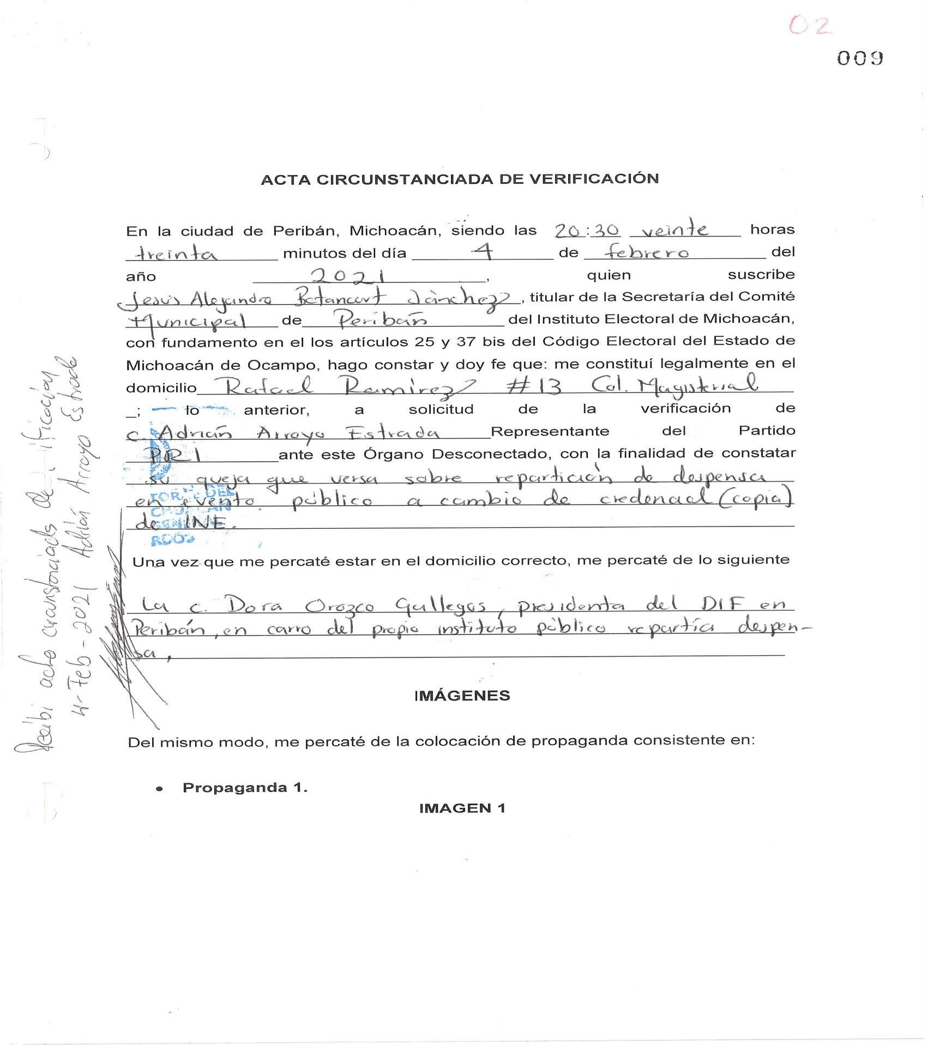

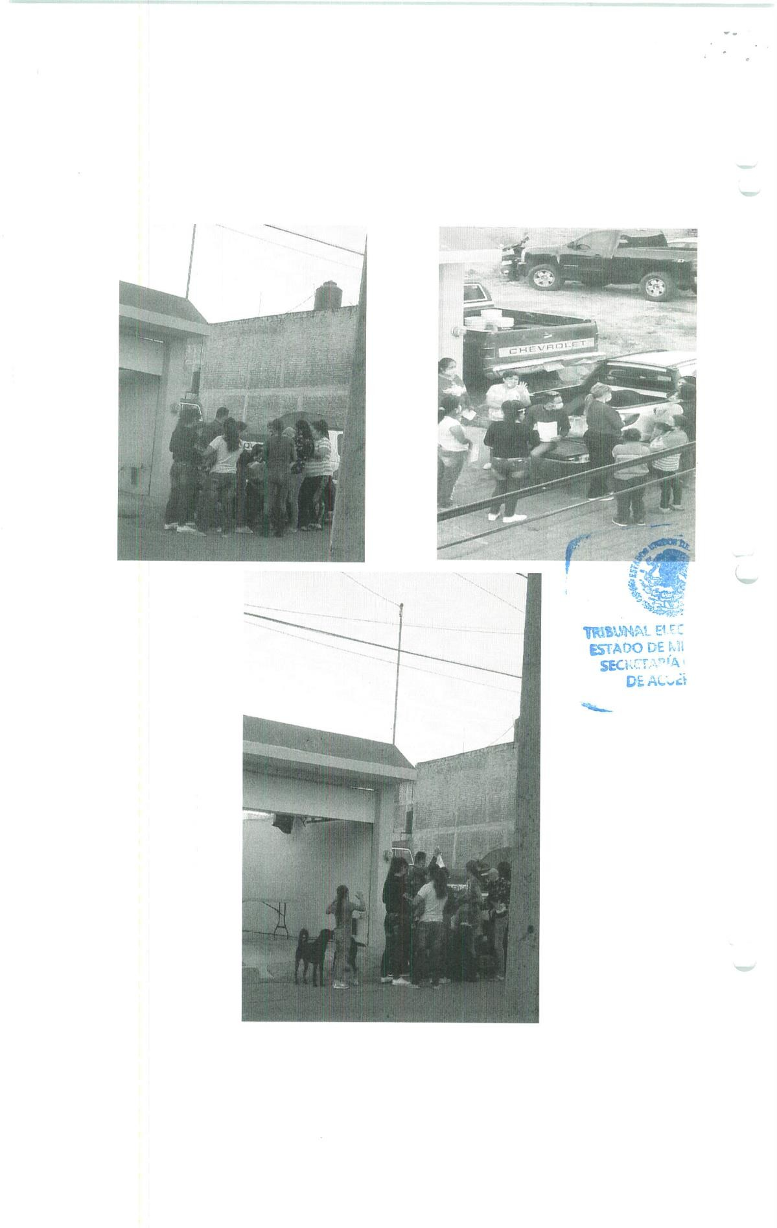

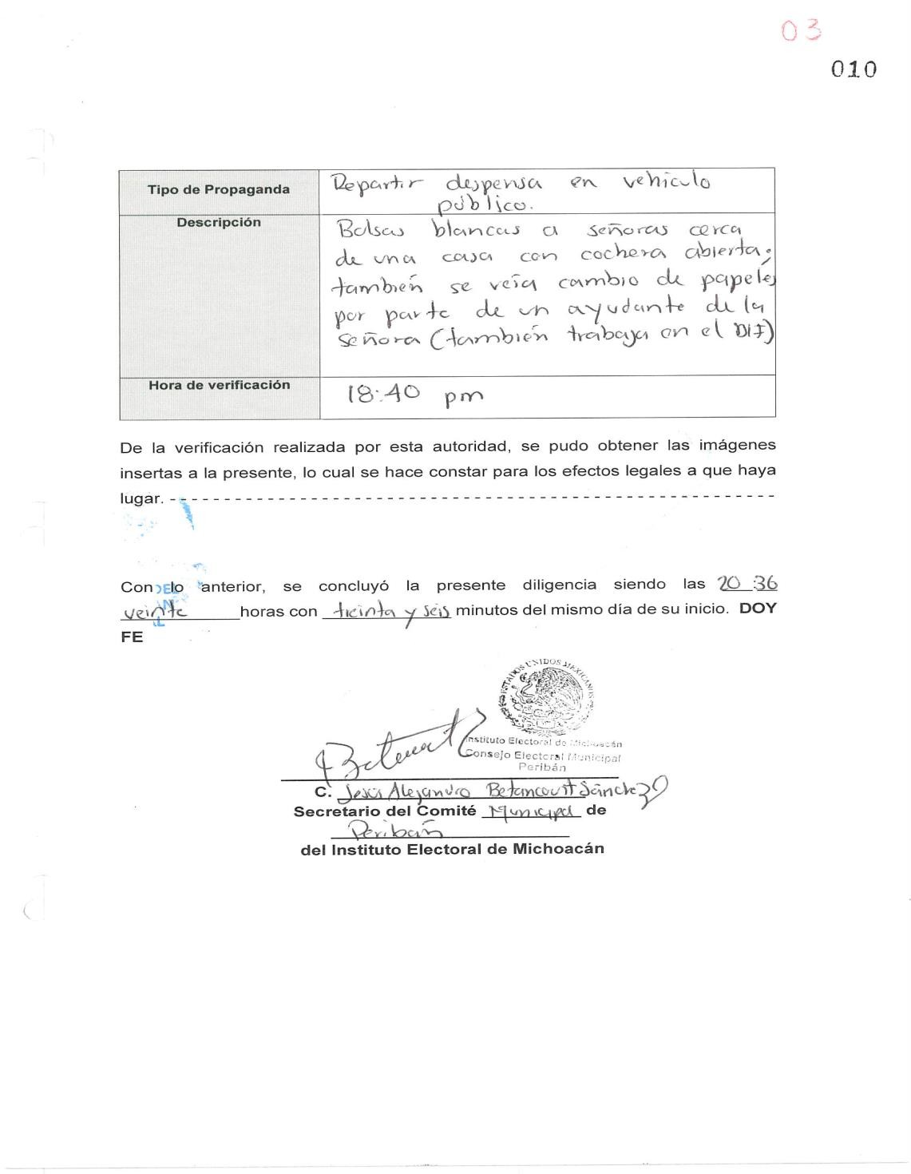

La referida documental en términos del artículo 17, fracción II, tiene la naturaleza de pública, al ser un documento expedido por un funcionario electoral, dentro del ámbito de su competencia; pues en términos de los artículos 25, inciso a), 37 Bis, inciso b), del Código Electoral local, los Secretarios de los órganos desconcentrados del instituto están investidos de fe pública y tienen, entre otras atribuciones, la de dar fe de actos o hechos en materia electoral que pudieran influir o afectar la equidad en la contienda electoral.

No obstante, atendiendo al contenido de la referida documental sólo genera un valor indiciario, pues si bien se hizo constar que el funcionario electoral se constituyó en el domicilio ubicado en el número trece, de la calle Rafael Ramírez, de la Colonia Magisterial y que en dicho lugar se percató de que la ciudadana Dora Orozco Gallegos, Presidenta del DIF en Peribán, repartía despensas en carro del propio instituto público; lo cierto es que, no se asentaron los elementos a partir de los cuales el referido funcionario identificó a quien afirma que era la ciudadana que repartía despensas, tampoco se especificó la forma o elementos que permitieran determinar al funcionario electoral que el carro era del propio instituto público, es decir, del DIF municipal de Peribán, y menos aún se especificó el dato que permite hacer identificable a un vehículo, como son las placas; ni se acredita el contenido de las referidas bolsas; omisiones que demeritan el valor probatorio que en términos ordinarios puede tener una documental pública.

Asimismo, en la descripción de las imágenes que se insertaron en dicha acta, si bien se describió que eran bolsas blancas y que se veía cambio de papeles por parte de un ayudante de la señora; dicha descripción resulta genérica e imprecisa, pues no hay certeza de que esa documentación hubiese sido la credencial para votar con fotografía o la manifestación de apoyo ciudadano en favor de alguna candidatura.

En relación al desahogo de verificaciones de la Secretaría Ejecutiva a través de los órganos desconcentrados en su caso, el artículo 240 Bis, fracción II, tercer párrafo, del Código Electoral local establece que en dicha diligencia se levantará un acta en la que deberán asentarse de manera pormenorizada los elementos indispensables que lleven a la convicción de que se constataron los hechos que se

instruyó verificar, además de asentar las circunstancias de modo, tiempo y lugar de la actuación.
Asimismo, el precepto legal referido establece que la certificación respectiva deberá contener los siguientes elementos:
- Detallarse los medios por los que se cercioró que efectivamente se constituyó en los lugares indicados;
- Las características o rasgos distintivos de los lugares en donde se actuó;
- Los elementos que se observaron en relación con los hechos objeto de la inspección;
- Los medios en que se registró la información;

- Los nombres de las personas con las que, en su caso se entrevistó y la información que estas proporcionaron respecto de los hechos materia de la inspección o reconocimiento; y,
- Se tomarán fotografías del lugar u objeto inspeccionado;

En relación con los elementos antes descritos y tomando en cuenta el contenido del Acta circunstanciada de verificación se advierte que si bien, el Secretario del Comité municipal de Peribán precisó la hora, fecha y lugar en el que se constituyó, lo cierto es que omitió señalar los elementos que le permitieron cerciorarse de que estaba constituido en el domicilio señalado.

Ahora bien, el funcionario electoral asentó que la finalidad de dicha diligencia era constatar “su queja que versa sobre repartición de despensa en evento público a cambio de credencial (copia) de INE)”; sin embargo, lo único que se asentó en el acta fue que el funcionario electoral se percató de lo siguiente: “la c. Dora Orozco Gallegos, Presidenta del DIF en Peribán, en carro del propio instituto público

repartía despensa”, pero sin precisar los elementos a partir de los cuales se cercioraba de ese hecho.

En ese sentido, el funcionario electoral debió asentar los elementos que le permitieran tener certeza de que en el lugar en el que se constituyó, la persona que se encontraba en ese sitio efectivamente era la ciudadana Dora Orozco Gallegos, Presidenta del DIF en Peribán, es decir, debió precisar si se identificó ante el funcionario electoral, o bien, que por ser una funcionaria pública municipal, es ampliamente conocida por la mayoría de la población y en este último supuesto, se debió describir su media filiación.

Situación similar ocurre con la afirmación asentada en el sentido de que la Presidenta del DIF de Peribán repartía despensas “en carro del propio instituto público”, pues se debió precisar el tipo de vehículo, el número de placas, y a partir de qué rasgos o características se percataba que dicho vehículo era del parque vehicular del DIF Municipal de Peribán.

Ahora bien, en la referida Acta de verificación, no se asentó que el funcionario electoral hubiera tenido la certeza de que lo que se repartían eran despensas, menos aún que el reparto de esas despensas fuera a cambio de la credencial y/o copia del INE, ni suponiendo sin conceder, que aun cuando se entregara dicha credencial de elector, estuviese condicionada la entrega del referido apoyo a cambio de la firma de respaldo ciudadano a favor de determinada persona aspirante a un cargo de elección popular, toda vez que es un hecho público y notorio que los sistemas DIF municipales entregan periódicamente productos de la canasta básica o despensas en colaboración con las instancias federal y local como apoyo social; en cambio, después de insertar tres imágenes en el

acta, como parte de la descripción, se asentó lo siguiente: “Bolsas blancas a señoras cerca de una casa con cochera abierta; también se veía cambio de papeles por parte de un ayudante de la señora (también trabaja en el DIF).” Descripción que resulta genérica e imprecisa, pues no hubo cercioramiento en relación con el contenido de las “bolsas blancas”, ni tampoco que el “cambio de papeles” fuera el de la credencial de elector y no se identificó al sujeto referido como “ayudante de la señora” y menos aún, los elementos para afirmar que trabaja en el DIF.

Ante las imprecisiones antes descritas, el “Acta circunstanciada de verificación” aportada por el denunciante, no cumple con los elementos mínimos que establece el artículo 240 Bis, fracción II, tercer párrafo, del Código Electoral local y, por tanto, no resulta idónea, ni suficiente para acreditar los hechos denunciados.
Además, debe tomarse en cuenta que el denunciante no ofreció algún otro medio de prueba que pudiera concatenarse con el acta de verificación de la que se ha hecho referencia, que pudieran generar convicción para este Tribunal en relación con los hechos motivo de la denuncia.

En este orden de ideas, este órgano jurisdiccional estima que no se actualiza la infracción consistente en el uso indebido de recursos públicos para influir en la contienda electoral, al no existir elementos probatorios que así permitan determinarlo.

Derivado de la anterior conclusión, tampoco se acredita la supuesta utilización de recursos públicos por parte del Ayuntamiento de Peribán, Michoacán, por conducto de su presidenta Municipal, Dora Belén Sánchez Orozco, ya que la infracción que se le atribuye a la referida funcionaria municipal se hace depender de un hecho que no

quedó plenamente demostrado; esto es, la entrega de despensas por parte de la Presidenta del DIF en Peribán, el cuatro de febrero del presente año.

Por tanto, si no está acreditado que la Presidenta del DIF de Peribán, Michoacán haya entregado despensas el día cuatro de febrero de dos mil veintiuno, a cambio de apoyo ciudadano; menos aún puede probarse responsabilidad alguna por parte de la ciudadana Dora Belén Sánchez Orozco, en su calidad de Presidenta Municipal y representante del ayuntamiento de Peribán, Michoacán.

Lo anterior, con independencia de que esté acreditado en autos que la ciudadana Dora Belén Sánchez Orozco haya solicitado su registro como aspirante a candidata independiente de Peribán, Michoacán, pues obra en el expediente el desahogo de requerimiento por parte del Coordinador de Prerrogativas y Partidos Políticos del Instituto Electoral de Michoacán⁶, remitiendo copia certificada de la solicitud de registro como aspirante a candidata independiente para el cargo de Presidenta Municipal por parte de la ciudadana Dora Belén Sánchez Orozco.⁷

Asimismo, obra en autos copia certificada del Acuerdo⁸ No. CG- 39/2021, de veintitrés de enero de dos mil veintiuno, emitido por el Consejo General del Instituto Electoral de Michoacán, a través del cual se aprobó el registro como aspirante a candidata independiente en elección consecutiva a la ciudadana Dora Belén Sánchez Orozco.

Sin embargo, el hecho de que esté acreditado en autos que la Presidenta Municipal de Peribán, Michoacán, solicitó su registro

6 Oficio IEM-CPyPP-111/2021, de 05 de abril de 2021, que obra a foja 827 de autos.
7 Solicitud de fecha doce de enero de 2021, que obra a fojas 858 a 869 de autos.
8 Obra a fojas 821 a 837 de autos.

como aspirante a candidata independiente para elección consecutiva y que este le fue otorgado por Acuerdo del Consejo General del Instituto Electoral de Michoacán, dicha circunstancia de ninguna forma implica que se tenga por probada la utilización de recursos públicos para la obtención del apoyo ciudadano.

Finalmente, en cuanto a la manifestación del denunciante respecto a que los hechos objeto de la denuncia pudieran configurar delitos electorales, este órgano jurisdiccional determina dejar a salvo los derechos del denunciante para que, de estimarlo pertinente, los haga valer en la vía e instancia competente.

En consecuencia, por lo expuesto y fundado se,

R E S U E L V E

ÚNICO. Se declara la inexistencia de las infracciones atribuidas a la Presidenta Honoraria del Sistema para el Desarrollo Integral de la Familia (DIF) y a la Presidenta del Ayuntamiento, ambas del Municipio de Peribán, Michoacán, consistente en el uso de recursos públicos con fines electorales.

NOTIFÍQUESE: Personalmente al denunciante y denunciadas; por oficio, al IEM, por conducto de la Secretaría Ejecutiva; y, por estrados a los demás interesados. Lo anterior, con fundamento en los artículos 37, fracciones I, II y III, 38 y 39 de la Ley de Justicia en Materia Electoral y de Participación Ciudadana del Estado de Michoacán de Ocampo.

En su oportunidad, archívese este expediente como asunto definitivamente concluido.

Así, a las once horas con cuarenta y ocho minutos del día de hoy, por unanimidad de votos, en sesión pública virtual, lo resolvieron y firmaron la Magistrada Presidenta Yurisha Andrade Morales, las Magistradas Yolanda Camacho Ochoa y Alma Rosa Bahena Villalobos, quien fue la ponente, así como los Magistrados José René Olivos Campos y Salvador Alejandro Pérez Contreras, quien formula voto razonado, ante la Secretaria General de Acuerdos, Licenciada María Antonieta Rojas Rivera, quien autoriza y da fe. Doy fe.

MAGISTRADA PRESIDENTA (RUBRICA)

YURISHA ANDRADE MORALES
MAGISTRADA | MAGISTRADA
(RUBRICA) | (RUBRICA)
ALMA ROSA BAHENA | YOLANDA CAMACHO
VILLALOBOS | OCHOA
MAGISTRADO | MAGISTRADO
(RUBRICA) | (RUBRICA)
JOSÉ RENÉ OLIVOS CAMPOS | SALVADOR ALEJANDRO PÉREZ CONTRERAS

SECRETARIA GENERAL DE ACUERDOS (RUBRICA)

MARÍA ANTONIETA ROJAS RIVERA

VOTO RAZONADO QUE FORMULA EL MAGISTRADO SALVADOR ALEJANDRO PÉREZ CONTRERAS, RESPECTO DE LA SENTENCIA EMITIDA DENTRO DEL PROCEDIMIENTO ESPECIAL SANCIONADOR IDENTIFICADO CON EL NÚMERO TEEM-PES-017/2021.

Con el debido respeto y en ejercicio de la facultad que me confiere el artículo 66, fracción VI, del Código Electoral del Estado de Michoacán de Ocampo; en relación con el artículo 12, fracción VI, del Reglamento Interno de este órgano jurisdiccional, me permito formular el presente voto razonado, en los siguientes términos.

Primeramente, he de señalar que comparto el sentido de la resolución emitida en el referido procedimiento especial sancionador, en la que se determinó declarar la inexistencia de las infracciones atribuidas a la Presidenta Honoraria del Sistema para el Desarrollo Integral de la Familia (DIF) y a la Presidenta del Ayuntamiento, ambas del Municipio de Peribán, Michoacán, consistente en el uso de recursos públicos con fines electorales.

Sin embargo, me parece oportuno precisar que en la sentencia mencionada debió hacerse un estudio distinto respecto de la causal de improcedencia de frivolidad aducida por las denunciadas.

Lo anterior se considera de ese modo, pues no obstante las manifestaciones genéricas realizadas por las denunciadas en relación a que la queja presentada por el Partido Revolucionario

Institucional era frívola, como ya se dijo, era necesario el análisis de dicha causal, por tratarse de una cuestión de orden público y de estudio preferente, independientemente de que se hiciera valer por alguna de las partes o que operara de oficio, al percatarse este órgano jurisdiccional de su posible actualización.

Lo que tiene sentido si se considera que solo a través del análisis respectivo se estaría en posibilidad de determinar si la misma se actualizaba o no, pues incluso, de resultar fundada haría innecesario analizar el fondo de la cuestión planteada por la parte quejosa; esto, de conformidad con el criterio contenido en la Jurisprudencia 814, que sirve de orientación, de rubro; “IMPROCEDENCIA, CAUSALES DE. EN EL JUICIO DE AMPARO”.

Así, en torno a dicha cuestión, el Código Electoral del Estado de Michoacán de Ocampo, dispone respecto a las quejas que resulten frívolas, lo siguiente:

“Artículo 230. (…)
V. Constituyen infracciones de los ciudadanos, de los dirigentes y afiliados a partidos políticos, o en su caso de cualquier persona física o moral, al presente Código;
(…)
- La promoción de denuncias frívolas. Para tales efectos, se entenderá́ como denuncia frívola aquélla que se promueva respecto a hechos que no se encuentren soportados en ningún medio de prueba o que no puedan actualizar el supuesto jurídico específico en que se sustente la queja o denuncia”;

“Artículo 257.

(…) La denuncia será́ desechada de plano por la Secretaría Ejecutiva, sin prevención alguna, cuando:
(…)
- El denunciante no aporte ni ofrezca prueba alguna de sus dichos; o,
- La denuncia sea evidentemente frívola…”

Luego, de estos preceptos normativos se desprende que la frivolidad en el derecho administrativo sancionador electoral local se actualiza cuando la queja o denuncia presentada:

  - Se promueve respecto a hechos que no se encuentran soportados en ningún medio de prueba.

  - No se pueda actualizar el supuesto jurídico específico en que se sustente la queja o denuncia, por lo que los hechos no constituyen una falta o violación electoral.

  - Las pretensiones formuladas no se puedan alcanzar jurídicamente por ser notorio y evidente que no se encuentran al amparo del derecho.

Siendo que, en el caso particular, el Partido Revolucionario Institucional sí señaló los hechos que en su concepto son susceptibles de constituir una infracción a la normativa electoral; de igual forma, expresó las consideraciones jurídicas que estimó aplicables, y para tal efecto aportó los medios de convicción que consideró idóneos y suficientes para acreditar los hechos denunciados.

Por lo cual, con independencia de que sus pretensiones pudieran resultar fundadas o no, dicha cuestión era motivo de análisis en el fondo de la presente sentencia, en términos de la Jurisprudencia P./J. 135/2001, que se cita también a manera de orientación, de rubro: “IMPROCEDENCIA DEL JUICIO DE AMPARO. SI SE HACE VALER UNA CAUSAL QUE INVOLUCRA EL ESTUDIO DE FONDO
DEL ASUNTO, DEBERÁ DESESTIMARSE”, por lo cual, resulta

procedente desestimar la causal de improcedencia de frivolidad, como así se hizo, pero bajo los parámetros señalados.

De ahí, que para el suscrito no era suficiente con que en la sentencia de mérito únicamente se hubiese señalado lo siguiente:

“En ese sentido, tomando en cuenta que la queja fue admitida por la autoridad instructora, previo a que se hiciera valer la supuesta frivolidad, de actualizarse esta, la consecuencia jurídica sería el sobreseimiento en el procedimiento especial sancionador.

Sin embargo, en el caso, no se actualiza la frivolidad de la denuncia pues como lo determinó la instructora al admitir a trámite la denuncia en el presente Procedimiento Especial Sancionador, el Partido Revolucionario Institucional señaló los hechos que en su concepto son susceptibles de constituir una infracción a la normativa electoral, los cuales esencialmente consistieron en la supuesta utilización de recursos públicos para la obtención de apoyo ciudadano”.

Por los argumentos referidos, es que formulo el presente voto razonado.

MAGISTRADO (RUBRICA)

SALVADOR ALEJANDRO PÉREZ CONTRERAS

La suscrita licenciada María Antonieta Rojas Rivera, Secretaria General de Acuerdos del Tribunal Electoral del Estado de Michoacán, en ejercicio de las facultades que me confieren los artículos 69 fracciones VII y VIII del Código Electoral del Estado y 14, fracciones X y XI, del Reglamento Interno del Tribunal Electoral del Estado de Michoacán, hago constar que la firma que obran en la presente página corresponde al voto razonado emitido por el Magistrado Salvador Alejandro Pérez Contreras, el cual forma parte de la sentencia aprobada por el Pleno del Tribunal Electoral del Estado de Michoacán, en sesión pública virtual celebrada el trece de abril de dos mil veintiuno, en el procedimiento especial sancionador identificado con la clave TEEM-PES- 017/2021; la cual consta de treinta y cuatro páginas, incluida la presente. Doy fe.

